|  |
| --- |
|  |
| MANUAL DE ORIENTACIÓN A LA FAMILIA PARA EL DESARROLLO DE LA CONVERSACIÓN CON NIÑAS/OS DE CUATRO A CINCO AÑOS DE EDAD. |
| Autora: M.Sc. Dania María Santí Morlanes. |



**MANUAL DE ORIENTACIÓN A LA FAMILIA PARA EL DESARROLLO DE LA CONVERSACIÓN CON NIÑAS/OS DE CUATRO A CINCO AÑOS DE EDAD.**

**Autora: Dr.C. Dania María Santí Morlanes.**

**CAMAGÜEY**

**ÍNDICE**

Unas palabras a la familia: 1

¿Qué caracteriza el lenguaje de tu niña /o de cuatro a cinco años de edad? 2

¿Qué es una conversación? 2

¿Qué caracteriza las conversaciones de las/los niñas/os? 2

¿Qué temas debes seleccionar? 2

¿Cómo prepararte para conversar? 3

En la ejecución de la conversación no deberán faltar los siguientes pasos 4

SUGERENCIAS… 4

Recuerda que: 5

ACCIONES PARA EL HOGAR. 6

La familia estará preparada cuando logre: 9

¿Cómo apreciar el avance de la/el niña/o? 10

Unas palabras a la familia:

Al desarrollo de la expresión oral de la/el niño/a es una importante tarea que debes realizar, esta ha sido una constante preocupación de: educadoras- investigadoras, ejecutoras de la modalidad educativa no institucional, y de todas las personas que laboran con niñas/os de edad preescolar. A pesar de todo el esfuerzo, aún se encuentran dificultades que limitan el resultado del trabajo de los profesionales vinculados a la Educación Preescolar. Esta es una de las razones que incidió para la creación de este manual.

En él se expresan en apretada síntesis las acciones de orientación dirigidas a la preparación de la familia en cómo, por qué y para qué desarrollar el lenguaje y en especial la conversación, solo así, podrás alcanzar que tu niña/o se exprese con fluidez, coherencia, expresividad, vocabulario y construcción gramatical adecuado, además de la lógica en las ideas que expresa, ampliar sus posibilidades de comunicación. En la edad preescolar las/los niñas/os pueden alcanzar grandes logros en la esfera del lenguaje. Con este propósito te brindamos orientaciones que serán de utilidad para alcanzar una adecuada preparación para desarrollar el lenguaje y en especial la conversación tan necesaria en la vida cotidiana.

Es importante que conozcas tú responsabilidad en el desarrollo de la expresión oral de la niña/o, pues constituyes un modelo de lenguaje correcto, muy útil en las edades en que la/el niña/o comienzan a apropiarse de la gramática; además es un valioso medio para enriquecer el vocabulario, para ayudarlos a pronunciar correctamente sonidos, palabras, y también trasmitir sentimientos éticos-estéticos que cooperen en la sensibilización y desarrollo de sus facultades humanas.

Lograr que tu niña/o se exprese en esta etapa, crea las condiciones para que sea capaz de establecer una comunicación más amplia y variada con las personas que lo rodean y se adentre posteriormente, en el mundo de la expresión escrita, es decir, la redacción de párrafos y composiciones. Por todo ello, te ofrecemos este manual con la finalidad de orientarte algunas acciones que podrás tener en cuenta en tu preparación para desarrollar la conversación como forma de la expresión oral.

También brindamos los elementos que te permitirán conocer qué ha logrado tu niña/ o en el desarrollo del lenguaje, al finalizar los cinco años.

**¡Esperamos que el manual te sea de utilidad!**

**La autora.**

¿Qué caracteriza el lenguaje de tu niña /o de cuatro a cinco años de edad?

Si la/el niño/a recibe un desarrollo adecuado se produce un notable incremento del vocabulario, no solo de palabras que designan el nombre de las cosas, personas o animales, sino también, de aquellas que denotan sus características, así como, términos que permiten expresar relaciones de lugar o espacio y enlazar una idea con otra, de este modo adquieren la posibilidad de combinar frases, lo que unido, al uso adecuado de los verbos en pasado y presente, y la relación entre género y número. De allí que esto le permita, hacer un mejor y mayor uso de la lengua materna, donde se destaca una calidad superior, de los logros previamente manifestados.

¿Qué es una conversación?

La conversación es una forma de la expresión oral, un intercambio de ideas mediante el diálogo, es decir se establecen opiniones, criterios entre dos o más personas que se transmiten de esa manera sus pensamientos, esta adolece de digresiones, frases inconclusas o superpuestas, que son suplidas, enmarcadas, reforzadas por los gestos, la entonación o el dominio del contexto situacional por parte de los que intervienen en la misma; en la realización se puede emplear la descripción, la narración que son otras formas de expresarnos oralmente.

¿Qué caracteriza las conversaciones de los/las niñas/os?

* Los diálogos son breves, expresan el contenido de sus sentimientos y vivencias del mundo familiar y del contexto social donde viven, también se apoyan en frases, gestos que reflejan el contexto afectivo y sociocultural familiar.
* La presencia de la gesticulación facial y corporal que en ocasiones imitan a los realizados por la familia que convive con la/el niño/a aumentan con respecto a etapas anteriores.
* Los temas que tratan están relacionados con el mundo que los rodean, de su fantasía o creado a partir de historias o cuentos escuchados y, producto de su imaginación.
* El lenguaje se caracteriza por el empleo de sustantivos, adjetivos, adverbios, verbos; en el uso de estos últimos aún presentan dificultades.

¿Qué temas debes seleccionar?

Es necesario que conozcas que se puede conversar con tu niña/o de cualquier tema, solo debes lograr que entienda lo que le dices, para ello debe estar motivado y en un contexto comunicativo propio para la familia y la niña/o, también explicarle en caso que no comprenda el significado de una palabra y percátate si entendió. Puedes escoger temas relacionados con: la naturaleza, animales, juguetes, historias que conozcas, dibujos animados, paseos, visitas a amistades o familiares, exposiciones, museos, o temas que sean narrados o contados en los cuentos infantiles. En caso de escoger un tema o un personaje de un cuentoes necesario que conozcas que el cuento es una breve narración de un acontecimiento real o creado por la imaginación del autor, donde se cuenta un hecho. Las partes principales que tiene el cuento:

INICIO O INTRODUCCIÓN; donde se presentan los personajes, el lugar donde ocurren los hechos y se enuncia de modo general lo que sucedió.

NUDO O DESARROLLO: expresa y detalla el conflicto que se da entre los personajes.

DESENLACE O FINAL: es el momento culminante, donde se narra la solución al conflicto, vivido por los personajes.

Para el desarrollo de la conversación a partir de un cuento creado por la familia o de autores de la literatura clásica infantil tales como: Dora Alonso, Mirtha Aguirre, Niurkis Pérez, entre otros, deben distinguirse por la belleza y sencillez de su lenguaje y los conocimientos que trasmiten sobre: los niños, las plantas y los animales, elementos estos, muy gustados por el/la niña/o de esta edad. Los mismos pueden ser leídos o narrados y deben caracterizarse por:

* Ser breves.
* Contar con la participación de pocos personajes.
* Que los conflictos sean de fácil solución.
* Y tengan un final feliz.

¿Cómo prepararte para conversar?

Será de gran importancia que conozcas que para conversar se necesita de una adecuada preparación, para ello se te brinda algunos pasos.

* Pensar que la conversación es un momento de disfrute de la familia, de intercambio, de afecto que proporciona alegría en su niña/o, además del goce estético-ético de la situación comunicativa creada con la niña/o.
* La familia deberá tener conocimiento de: diversos temas o de las obras escritas para niñas/os; se puede tener conocimiento de historias contadas en la familia, o tener la posibilidad de crear historias, o poseer películas hecha a partir de cuentos infantiles, entre otros para saber si el argumento, la acción narrada o contada, los personajes y sus características, entre otros aspectos que se quieran conversar con la/el niña/o en familia responden a los intereses personales y sociales establecidos en el hogar.
* Selección inicial del tema. Este debe responder a las motivaciones, necesidades y gusto de las niñas/os. La familia deberá tener en cuenta que el lenguaje, y el argumento de la conversación deberá estar en correspondencia con el entendimiento, y la comprensión que se corresponda con la edad.
* En caso de que el tema sea a partir de un cuento infantil se deberá considerar que: no sea extenso, presencia del lenguaje literario, que tenga pocos personajes, la presencia de la fantasía y un final feliz. Conocer propiamente el cuento, es decir, leerlo, escucharlo, verlo para precisar algunos aspectos que no deben faltar, entre los que se destacan:
  + Dónde se desarrolla la acción.
  + Cuáles son los personajes, qué se dice de ellos y cómo se dice, qué características externas e internas tienen, qué conflicto tienen.
  + Cuál es el mensaje.
* Precisar qué ideas se quieren conversar. Cómo lo hará. Pensará en los gestos a utilizar.
* Precisará cómo va a iniciar la conversación, cómo la va a orientar, tendrá una idea de lo que no deberá faltar en el desarrollo de la misma y cómo va a terminar.

Cada uno de estos pasos a realizar previamente se relaciona entre sí y se condicionan unos a los otros, es decir, la realización de estos puede garantizar la dirección del desarrollo de la conversación por la familia en el hogar.

En la ejecución de la conversación no deberán faltar los siguientes pasos

* Apertura: indicación del deseo de entablar el diálogo mediante una motivación la niña/o. También consiste en la creación de un ambiente afectivo favorable con lo que se puede dar inicio a la conversación.
* Orientación: en esta fase se introduce el tema o se orienta la conversación. Si es sobre un cuento se orienta la conversación a: sus personajes, sus conflictos, entre otros aspectos que pueden constituir temas.
* Desarrollo: está formado por las distintas intervenciones de los interlocutores en la que estos intercambian sus opiniones sobre el tema inicial y van introduciendo ideas nuevas durante el cual se puede incluir una secuencia narrativa, descriptiva, argumentativa, y sin olvidar el lenguaje no verbal, los componentes de la expresión oral y las características que distinguen a la conversación.
* Conclusión: clausura del tema para finalizar el diálogo o introducir una nueva idea que podrá ser un nuevo tema.
* Cierre: es la parte final, en la que se da por concluida la conversación se podrá invitar a la/el niño/a a otra actividad.

**¡NUNCA LO HAGAS IMPROVISADAMENTE!**

SUGERENCIAS…

Asiste a casas de cultura o bibliotecas públicas de tu barrio.

Observa atentamente el programa Cucurucú que te ofrece la televisión educativa, allí podrás ver, como la seño Miriam les narra a las niñas/os.

Recuerda que:

Pasarás a ser el principal modelo lingüístico de tu niña/o que tratará de imitarte, por lo que deberás cuidar la pronunciación correcta de las palabras, la belleza del vocabulario, el tono de la voz, la fluidez y la entonación con que converses. Todo esto garantizará que posteriormente, la/el niño/a converse sobre lo escuchado y esté en condiciones de compartir con los presentes.

Es necesario **enseñar a escuchar**, observar, a dar respuestas, a crear sus propias preguntas, para que pueda incorporar a su lenguaje las palabras, y frases que escucha. No te preocupes si después no las dice, lo importante es que logres que aprenda a escuchar, solo así, podrá comprender e intercambiar sus ideas acerca de una temática, con la familia o niñas/os de su edad. También puedes aprovechar las oportunidades que la vida te ofrece para potenciar esa comunicación, basada en sus motivaciones e intereses, donde él pueda también, ser protagonista de la dinámica que vive la familia.

La conversación es un intercambio de ideas, opiniones, criterios entre dos o más personas que transmiten de esa manera los pensamientos; en este caso es sobre ideas, personajes o pasajes de un cuento que puede ser creado por la familia. No se desechan las oportunidades que la vida te ofrece para potenciar esa comunicación, basada en sus motivaciones e intereses, donde él o ella pueda ser protagonista de la dinámica que vive la familia.

En la conversación se deben utilizar expresiones, interjecciones o frases tales como: ¿sí?, ¡qué bien!, ¡qué tu crees!, ¡mira para eso!,! OH! Todas estas son estímulos que le servirán a tu niña/o para enriquecer el vocabulario e incorporar las estructuras gramaticales que son aprendidas por tu niña/a de forma espontánea en el proceso de comunicación. Para conversar es preciso que aprenda a formular y responder preguntas.

Es necesario que los participantes en la conversación, muestren interés por lo que la/el niño/a dice, respeten sus criterios e incluso hagan valoraciones positivas, que le sirvan de apoyo. También corrígelo **con cariño,** en caso que sea necesario, ello le ayudará a perfeccionar su expresión. Para corregir el error no deberás decirle “eso no se dice así”, sino repite la idea y emplea bien la palabra o frase para que la/el niño/a perciba cómo es que se dice.

La conversación no debe ser como un simple interrogatorio, sino un momento grato, donde todos manifiestan sus ideas o experiencias sin interrumpirse, por eso desde pequeño, debes enseñarle que espere su turno para escuchar y después hablar.

Para que la/el niño/a pueda conversar sobre lo escuchado, es necesario que haya entendido. ¿Cómo comprobarlo?, Te puedes auxiliar de las siguientes preguntas ¿Qué pasó con……? ¿Por qué? Deja que se exprese. En caso de ser sobre un cuento puedes preguntar: ¿Cuáles son los personajes del cuento? ¿Qué pasó con el personaje……? ¿Por qué?, entre otras.

La comprensión está relacionada con el contenido o mensaje, pero también, requiere del análisis de los recursos del lenguaje que se utilizó. Para ello es preciso que te detengas en las palabras desconocidas para la niña/o, y las analices en el contexto en que se emplean, de conjunto con él, esto puede ser mediante preguntas como, por ejemplo: ¿Qué quiso decir cuando expresó?... ¡se había convertido en un egoísta ¡Esto dará la posibilidad de que posteriormente, él pueda utilizarla

Haz que preste atención a la forma en que los adultos dicen sus ideas, es necesario que se percate de la originalidad y belleza con que algunos suelen expresarse. Se sugiere que prestes atención y analices con tu niño, la comprensión del significado de expresiones, en la que las palabras suelen combinarse, para expresar con mayor belleza una idea. Por ejemplo:

“Cabellos de oro”. “labios rojos como la manzana”

Así las irá incorporando a su lenguaje, sobre todo, cuando advierta la efectividad de su uso.

Recuerda que al conversar con tu niña/o debe existir un ambiente favorable que le proporcione placer.

Los cuentos para niñas/os, como manifestación literaria, constituyen modelos verbales, de ahí que estos contribuyan al aprendizaje de: palabras, su significado, las estructuras de los sonidos, sintaxis y la propia organización de las ideas para expresarlas de forma oral.

Cuando ya tu niña/o se haya entrenado por esta vía, puedes crear situaciones comunicativas que establecerás con él, para lograr que le hable a su hermanito a otro niño, al abuelo, a un tío, a un vecino o simplemente junto a toda la familia, las variantes que a continuación te ofrecemos, pueden ser válidas para este fin.

ACCIONES PARA EL HOGAR.

* Convida a tu niña/o a que escuche la narración de un cuento conocido. Le dirás que deberá estar muy atento porque conversarán sobre lo que más le gustó del cuento. Después de escuchado la familia le comentará que el momento que le gustó más fue……porque……Le dirá al niño ¿y a ti cuál te agradó más? Podrán participar cuantas personas en el hogar lo deseen. También al usar esta variante, puede que la niña o el niño sea la que inicie la conversación diciendo cuál fue lo que más le gustó de lo oído.

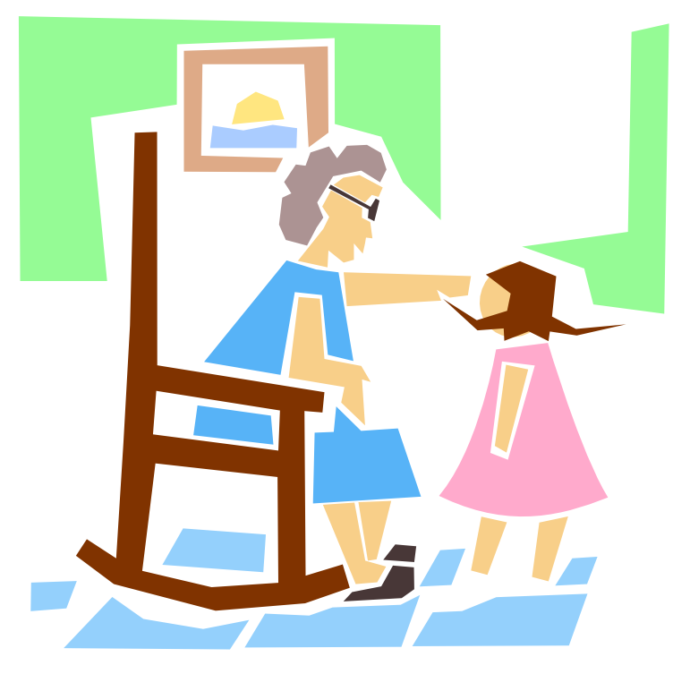

* Organiza un pequeño juego con tu niña o niño y sus amiguitos o familiares, donde tú expreses las características del personaje de un cuento conocido, para que ellos descubran de qué personaje se trata, a qué cuento pertenece y conversen sobre los personajes del cuento o del tema tratado en él. Recuerda que debes escuchar qué dice la niña/o… préstale atención y estimula a que te exprese todas sus ideas con frase tales como: ¡No me digas! ¿Verdad?. entre otras.
* Aprovecha cualquier momento de reunión familiar y conversa con tu niña/o sobre lo que hiciste en el día, en tú trabajo, o sobre lo que hicieron con sus abuelos, tíos/as… ¡y muy importante! cómo jugaron solos o con otros niños/as.



* Confecciona con tus propios medios (retazos de tela, papel, cartón, etcétera...) personajes de cuentos conocidos por tu niña/o y a modo de sorpresa, muéstraselos para que los identifique y reconozca a qué cuento pertenecen y así, lo estimules a conversar sobre ellos, a que te digan cómo se imaginan ellos al personaje, no dejes que sea la/el niño/a la que solo hable; tú puedes decir alguna idea que promueva el intercambio de ideas. Recuerda que tu ayuda es muy importante.
* Dile que escoja un cuento de los que conoce, para que te imite las voces de los personajes, cuando la/el niño/a imite la voz del personaje, exprésale tu apoyo diciéndole cuál es el personaje. Verás que se produce un intercambio divertido que beneficiará la articulación de sonidos, además de intercambiar ideas sobre el personaje seleccionado, además de trabajar con los tonos de voz. Ayuda a estimular su fantasía e imaginación.
* Invita a tu niña/o a visitar instituciones culturales, donde pueda presenciar actividades relacionadas con narraciones y dramatizaciones. Esto servirá para que pueda conversar sobre diferentes aspectos apreciados en la narración o en la representación, apoyado en lo que observó.
* Invita a tu niña/o a visitar una exposición, donde pueda apreciar objetos, cuadros, pinturas, entre otros. Esto servirá para que pueda conversar sobre lo visto.
* Convida a tu niña/o a ir de paseo por la ciudad y aprovecha este momento para conversar sobre lo que ve.



* Siéntate a ver con tu niña/o una película o un dibujo animado y después de compartir ese momento, conversa sobre lo que vieron, comenta o dile, lo que te gustó compartir ese tiempo, sobre lo que aprendiste, o lo que piensas. Invítalo para compartir otro momento así.
* Dile a tu niña/o que invite a la casa a otros amiguitos/as para conversar sobre cualquier tema o a jugar. Después aprovecha lo que viste que hicieron y coméntalo con tu niña/o.

• Escoge un cuento que nunca le hayas narrado a tu hijo. Invítalo a que te escuche. Explícale que tú no entendiste casi nada, y que necesitas entonces intercambiar con ella o él, para que con sus ideas te ayude a entender. De seguro que te asombrarás de lo que te dice. No dejes de asombrarte con lo que te dice y hazle preguntas tales como: y qué pasó cuando…Oye, no entendí cuando le dijo que…Qué bueno que tú si entiendes.

• Escoge un cuento e invita a tu niña/o a que te escuche. Le dices que vas a pensar en uno que, y que tiene que adivinar cuál es, esta situación puede ser el inicio de una conversación, pues propicia que se hable de las características de los personajes, o dónde ocurre la acción, qué se narra en el cuento. Esta actividad comunicativa propicia el intercambio entre el adulto y la niña o el niño. Esta puede hacerse con la ayuda de objetos o personajes de un cuento, por ejemplo: el adulto escoge el cuento Caperucita Roja, y le dice que: ‘’estoy pensando en un personaje del cuento Caperucita Roja” …. A ver…a ver…Ya lo tengo, tienes que adivinar en quién estoy pensando, puedes decirme si es hombre o mujer, es joven o viejo, si vive en la casa o en el bosque.

• Crea condiciones para que escuche programas infantiles de radio y televisión u otros. También intercambia con él sobre estas experiencias. Deja que te haga preguntas. Si ve un dibujo animado, o película dile que observe cómo son los personajes, que escuchen lo que expresan, entre otras cosas y después promueve la conversación.

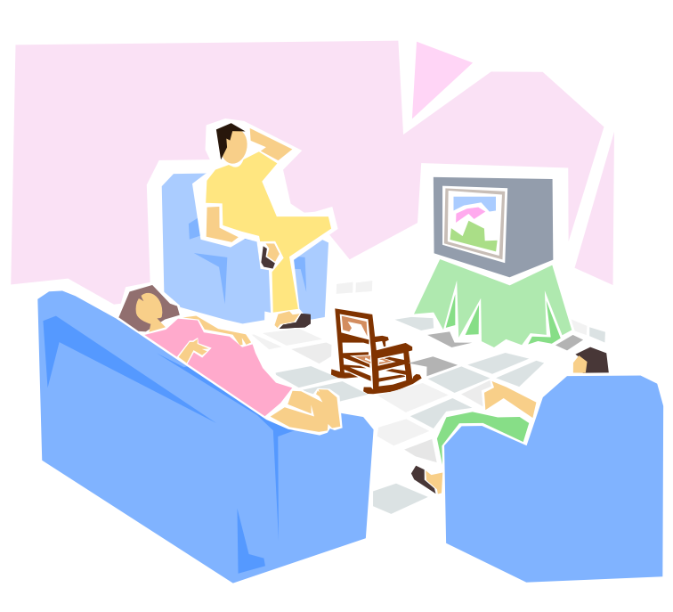

• **Has tus cuentos** sobre tu vida y tus experiencias, aprovecha el momento y háblale de tus aventuras de niña /o, de cuando fuiste a la escuela al campo, de las movilizaciones, de tus juegos con los amiguitos y amiguitas de la escuela primaria o secundaria, de tus abuelas y abuelos, de cuando fuiste a salir sola/o por primera vez.

Podrás complementar estas orientaciones, con la ayuda de la ejecutora cuando asistas a las actividades conjuntas, así como, evaluar la efectividad que causaron en tu niño o niña, a partir del desarrollo de la conversación que este alcanza.

La familia estará preparada cuando logre:

•En todo momento la conversación sea un diálogo entre dos o más personas, se promueva el intercambio de ideas, incluya el uso de códigos no verbales, la espontaneidad de la conversación, la presencia del lenguaje coloquial, ideas definidas y concretas con frases bien construidas y asequibles, y una atmósfera afectiva positiva. Presencia de riqueza de vocabulario, fluidez, lógica, calidad de las ideas, y dicción correcta.

•Cuando muestra en todo momento un adecuado uso de la voz, la entonación, exprese las ideas objetivas o subjetivas, concretas y fantasiosas, con el empleo de frases literarias (giros lingüísticos) bien construidas; utiliza palabras justas con un mensaje lógico, encadenando ordenadamente las ideas, (coherencia); cuando los gestos, la postura, la mirada, entre otros recursos no verbales demuestren expresividad y naturalidad que el mensaje llegue al destinatario de forma precisa y fácilmente comprensible.

• Seleccionar previamente el tema o ideas para conversar. Debe responder a las motivaciones, necesidades y gusto de las niñas/os. La familia deberá tener en cuenta que el lenguaje, y el argumento de la conversación deberá estar en correspondencia con el entendimiento, y la comprensión que se corresponda con la edad. Pensar en una o dos preguntas relacionadas con algún aspecto del tema seleccionado y/o se prepara algún medio que puede ser: láminas, fotos, selección de película, entre otro. Motivación para el momento inicial, desarrollo de la misma con frases comentadas, preguntas, interjecciones que sirvan para desarrollar la conversación de la/el niño/a y, final de la dirección de la conversación. El uso de frases de cariño que desarrollen la continuación de la conversación en otro momento, desde el inicio hasta el fin.

Cuando cumpla con las tres partes de la conversación: motivación para **el inicio**, **desarrollo** de la misma con frases comentadas, preguntas, interjecciones que sirvan para desarrollar la conversación de la/el niño/a y, finalde la dirección de la conversación. El empleo de frases de cariño que desarrollan la continuación de la conversación en otro momento, desde el inicio hasta el fin.

En este manual se trata de establecer una conversación a partir de ideas o temas que pueden estar relacionados con el mundo circundante de las niñas/os. No se desecha las oportunidades que la vida te ofrece para desarrollar la conversación, basada en sus motivaciones e intereses, donde la/el niño/a pueda ser protagonista de la dinámica que vive la familia.

¿Cómo apreciar el avance de la/el niño/a?

¿Qué aspectos debes tener en cuenta para medir el avance de tu niña/o en la conversación?

Comprueba mediante los siguientes aspectos, cómo se ha avanzado en el desarrollo de la conversación, al cumplir los cinco años. Si piensas que no es suficiente, no te aflijas ni preocupes, continúa estimulándolo y más adelante, verás sus logros.

* Cuando conversa se ajusta al tema y mantiene un orden lógico desde principio hasta el final.
* Su conversación es fluida y la acompaña con gestos y pausas que lo ayudan a comunicarse.
* Utiliza de forma correcta las palabras que nombran las cosas, las que indican acción, embellecen el lenguaje y las que se refieren a uno o más de uno, para designar los objetos o fenómenos
* Emplea formas bellas del lenguaje.

**GLOSARIO DE TÉRMINOS PARA LA FAMILIA.**

**Adjetivo** expresa una cualidad del sustantivo, o nos amplía el significado del sustantivo. Por ejemplo: flores blancas, ventana grande, casa pequeña. Gato flaco, agua dulce, sol amarillo, etcétera. Observa bien que sustantivo y adjetivo concuerdan con el género y número. Género: femenina marca (a) masculina marca(o). Número singular cuando se refiere a una sola persona o cosa. Número plural cuando se refiere a más de uno.

**Adverbio** permite expresar relaciones de lugar o espacio. Por ejemplo: ahora, después, delante, detrás, mucho, poco, aquí, allá, etcétera.

**Coherencia.** En la conversación se expresa la coherencia cuando se utilizan palabras con un mensaje lógico, encadenando ordenadamente las ideas.

**Conversar** es hablar con otra persona.

**Cuento** es una narración que se caracteriza por ser: breve, dinámica, con intensidad, con estructura sintética. El cuento para niñas/os debe ser breve, con pocos personajes, con la presencia de la fantasía, con conflictos de fácil solución y un final feliz, entre otras características.

**Glosario** un catálogo de palabras, con explicación de algunas.

**Personaje** es el ser humano representado literariamente.

**Plural** que contiene varias cosas.

**Singular** que es único.

**Sustantivo** es una palabra que sirve para designar o nombrar los objetos y fenómenos de la realidad. Por ejemplo: flores, ventana, casa, gato, agua, sol, etcétera.

**Verbo** indica una acción que se realiza en un tiempo: presente, pretérito o pasado, futuro etcétera. Por una persona o varias personas.